ЗТрактора «Джон Дир» (John Deere) – Устройство и технические характеристики
Рубрика: ТРАКТОРЫ
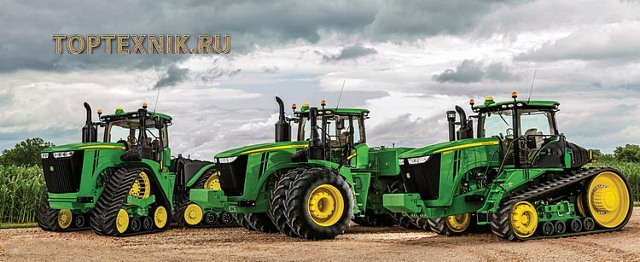
Содержание:
- Трактора Джон Дир – модельный ряд
- Серия 6B
- Серия 6M
- Серия 8R
- Серия 9R
- John Deere 9RX
- Мини-тракторы
- Серия 5
- Трактора-газонокосилки
- О компании John Deere
- Преимущества и недостатки тракторов
- Примерные цены тракторов Джон Дир
«Джон Дир» (John Deere) – производитель тракторов, прочей техники для сельского хозяйства, лесозаготовительной отрасли и других областей применения. Трактор Джон Дир – признанный эталон мощности, надежности и производительности. Страна-производитель тракторов Джон Дир – США.

Трактора Джон Дир – модельный ряд
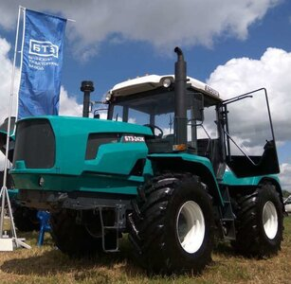Мощный трактор БТЗ-243К.20Мотор ЯМЗ-53645. МКПП без разрыва потока мощности. Современная кабина, кондиционер.ПОДРОБНЕЕMY.LBR.RU₽LADA (ВАЗ) 2120 Надежда 20012001. 1.8 MT (80 л.с.). 80 000 ₽. Узнать подробнее!ПОДРОБНЕЕAUTO.RU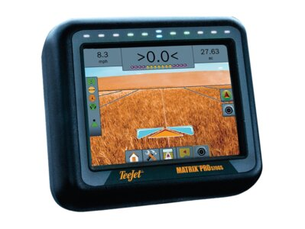Агронавигаторы по доступным ценам+1 год сервисного обслуживания сверх гарантии! Доставим, установим, настроим.ПОДРОБНЕЕAGRONAVIGATOR48.RU
Компания существует больше столетия, и за это время продуктовая линейка John Deere (иногда неверно пишется и произносится как «Гир) менялась неоднократно. Рассмотрим актуальные модели тракторов американского концерна.
Интересно: почти все трактора фирмы оснащаются силовыми установками собственной разработки. Двигатель PowerTech создавался специально под эти трактора, соответствует экологическим нормам и имеет оптимальные мощностные характеристики. А моторы семейства PowerTech Plus дополнительно снабжены турбонаддувом, мокрыми гильзами, системой рециркуляции отработанных газов (EGR) и прочими современными опциями: инженеры John Deere стараются идти в ногу с достижениями моторостроения.

Серия 6B
В этой серии выпускаются средние трактора, сочетающие мощность и надежность Джон Дир при небольших размерах. Это универсальные машины, пригодные для разных задач, с хорошей производительностью и комфортом машиниста. Отличает их и высокая ремонтопригодность. На все трактора серии доступна установка вала отбора мощности (ВОМ) переднего расположения.
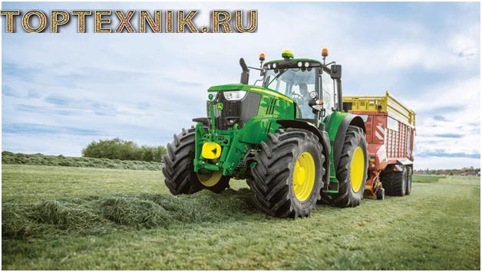
Производитель выпускает трактора 6B двух комплектаций:
- Standard;
- Premium.
У них разные сцепления, узлы трансмиссии, отличаются типы ВОМ, есть и ряд прочих различий.
В серии выпускаются три модели тракторов. Сравнительная характеристика тракторной техники John Deere серии 6B:
Модель | 6095B | 6110B | 6135B
Силовая установка | PowerTech M | PowerTech E
Мощность (Standard/Premium) | 95/70 л.с. | 110/81 | 135/99
Трансмиссия (Standard/Premium) | Top Shaft Synchronized/ Top Shaft Synchronized Hi-Lo
Крутящий момент | 370 Нм. | 452 Нм | 555 Нм
Передачи, вперед/назад (Standard-Premium) | 12/4-24/8
Сцепление (Standard/Premium) | Сухое/в масляной ванне |  | В масляной ванне
Тип привода | 4 WD, передняя ось подключается механически
Радиус разворота | 4.3 м | 5.5 м.
Вал отбора мощности (Standard/Premium) | 540/1000 об/мин.
Грузоподъемность навески | 4.1 т. | 5.4 т.
Длина колесной базы | 2.31 м. | 2.56 м.
Клиренс | 39.5 см. | 42.5 см | 45.5 см
Размеры (длина-ширина-высота), м. | 4.65-2.22-2.65 | 4.83-2.21-2.81 | 4.83-2.3-2.82
Макс. вес | 4.6 т. | 4.87 т. | 5.5 т.

Серия 6M
Это еще одно семейство средних тракторов Джон Дир, запущенное в 2012 году. Они снабжены интегрированным в конструкцию ВОМ и также обладают навеской. Трактора отличает устройство рамы – независимая подвеска системы TLS обеспечивает технике комфорт, управляемость и проходимость.
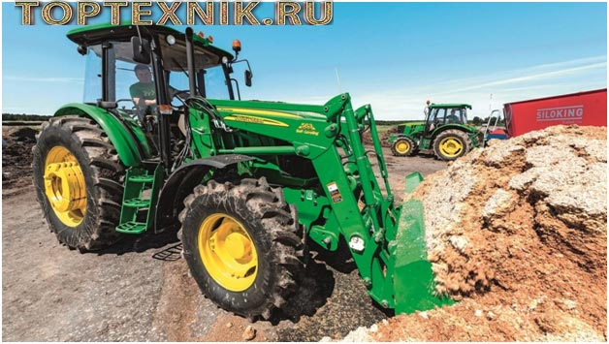
Машины могут оснащаться опциями передней и задней навески.
В серии присутствует 6 типов тракторов.
Модель | 6110M | 6125M | 6140M | 6155M | 6175M | 6195M
Двигатель | PowerTech E
Мощность (номинальная) | 110 л.с. | 125 л.с. | 140 л.с. | 155 л.с. | 175 л.с. | 195 л.с.
Крутящий момент на скорости вращения 1500 об/мин. | 497 Нм | 522 Нм | 632 Нм | 700 Нм | 790 Нм | 880 Нм
Макс. грузоподъемность, т. | До 5.3 | До 6 | До 6.8 | До 8.1 | До 8.5
Колесная база | 2.58 м |  | 2.765 м |  | 2.8 м
Клиренс | 49 см |  | 53 см |  | 54.5 см
Габариты (длина-ширина-высота, м) | 4.485-2.49-2.86 |  | 4.73-2.49-2.97 |  | 4.99-2.55-3.1
Вес (сухой/брутто), т. | 5.8/8.65 | 5.8/9.15 | 6.2/10 | 6.7/11 | 7.5/12.3

Читайте также: Трактор МТЗ 320 Беларус: Устройство и технические характеристики

Серия 8R
Если предыдущие образцы относились к средним, то трактор John Deere 8R принадлежит к классу тяжелой сельхозтехники. Эти машины снабжаются множеством электронных узлов, помогающих в управлении трактором, мощные моторы и различные трансмиссии, в зависимости от модели. Машины производятся в колесном исполнении (R) и в гусеничном (маркируется как RT).
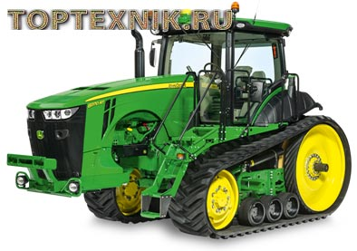
Интересно: трактора серии 8R могут дооснащаться телематической системой с удаленным доступом к дисплею.
8R работают на 9-литровом дизельном агрегате рядного исполнения с 6 цилиндрами и жидкостным охлаждением последних. Общая система охлаждения – воздушная, принудительная (турбонаддув).
В базовой комплектации ко всем моделям идет задний ВОМ, доступна также и установка переднего. Вместе с задней и (опциональной) передней навеской это позволяет использовать множество вариантов дополнительного оборудования и делает трактора многофункциональными.
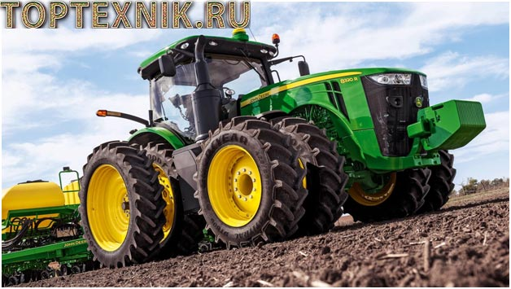
Модель | 8270R | 8295R | 8320R | 8335R | 8345R | 8370R | 8320 RT | 8345RT | 8370RT
Силовая установка | Дизель PowerTech PSX 9 л.
Мощность (номинальная) | 270 л.с. | 295 л.с. | 320 л.с. | 335 л.с. | 345 л.с. | 370 л.с. | 320 л.с. | 345 л.с. | 370 л.с.
Крутящий момент (на 1500 об.) | 1264 Нм | 1381 Нм | 1498 Нм | 1569 Нм | 1615 Нм | 1732 Нм | 1498 Нм | 1615 Нм | 1732 Нм
Грузоподъемность | 6.15 т. (средняя) |  |  |  |  |  | До 11.87 т, в зависимости от опций навески
Тип передвижения | Колеса |  |  |  |  |  | Гусеницы
Колесная база | 3.08 м |  |  |  |  |  | 2.515 м
Высота, м | 3.299/3.353/3.484 (в зависимости от шин) |  |  |  |  |  | 3494
Длина, м | 6.224 (без балластных грузов на передней опоре)/6.591 (с грузами) |  |  |  |  |  | 6.47
Ширина | 2.6 м |  |  |  |  |  | 2.552/3.05 (по заднему мосту)
Клиренс | 68.6 см. |  |  |  |  |  | 39.2 см.
Масса | 11.84 т. |  |  |  |  |  | 16.42 т.

Серия 9R
Это линейка самых мощных современных машин John Deere, выпускаемая в гусеничных и колесных модификациях (аналогично 8R/RT). Представители этого семейства могут выпускаться в комплектации «скрепер», которая исключает установку ВОМ и работу с навесным оборудованием. Скреперы Джон Дир снабжаются усиленными мостами.
В качестве силовой установки выступает дизель собственной разработки John Deere, объемом 9 или 13 л. Все трактора используют трансмиссию e18 на 18 передач переднего и 6 – заднего хода. Как и в 8R, присутствует фирменная система телематики JDLink.
Для тракторов имеется множество вариантов навесного оборудования, что, вместе с высокой мощностью, позволяет быстро обрабатывать значительные площади и выполнять разнообразные задачи. Так же можете прочитать про Трактор Т30 “Владимирец” – Технические характеристики.
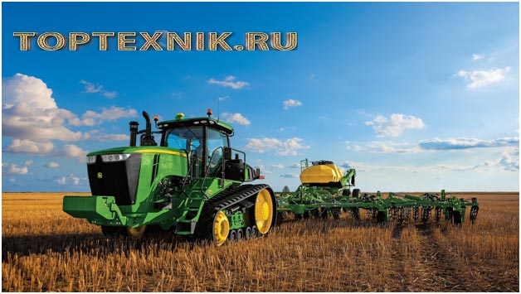
Модель | 9370R | 9420R | 9470R | 9520R | 9570R | 9470RT | 9520RT | 9570RT
Двигатель | PowerTech 9.0 л. |  | PowerTech 13.5 л.
Мощность (номинальная) | 370 л.с. | 420 л.с. | 470 л.с. | 520 л.с. | 570 л.с. | 470 л.с. | 520 л.с. | 570 л.с.
Крутящий момент при 1600 об. | 1732 Нм | 1938 Нм | 2169 Нм | 2400 Нм | 2596 Нм | 2169 Нм | 2400 Нм | 5296 Нм
Трансмиссия | e18
Тип перемещения | Колеса |  |  |  |  | Гусеницы
Колесная база | 3.807 м |  |  | 3.912 м
Масса (расчетная, без ВОМ и задней навески), т. | 17.37 | 18.250 | 18.63 | 19.2 |  | 20.73
Балласт | До 22.1 т. |  | До 24.7 т. | До 27.2 т. |  | До 24.494 т.

Читайте также: Минитрактор Кубота: Модельный ряд тракторов

John Deere 9RX
Это новейшая серия, дальнейшее развитие идеи гусеничных тракторов Джон Дир. В RX использована оригинальная четырехгусеничная конструкция, обеспечивающая лучшую передачу мощности с привода на грунт благодаря увеличенному, в сравнении с колесной или обычной гусеничной техникой, пятну контакта.
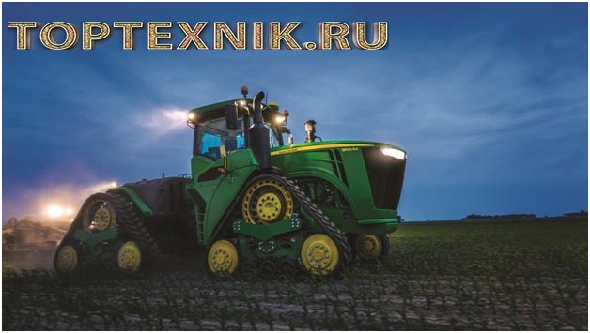
В базовой комплектации трактора снабжаются тяговым брусом, под заказ доступны ВОМ и трехточечная навеска.
Модель | 9470RX | 9520RX | 9570RX
Силовая установка | PowerTech PSS 13.5 л.
Мощность (номинальная) | 470 л.с. | 520 л.с. | 570 л.с.
Крутящий момент (на 1600 оборотах) | 2169 Нм | 2400 Нм | 2631 Нм
Трансмиссия | e18, 18 передних/6 реверсных скоростей
Грузоподъемность | До 9 т. (навеска), до 5.4 т. (брус)
Колесная база | 4.127 м.
Габариты (длина-ширина-высота), м. | 8.18-2.98-3.72
Клиренс | 49.4 см
Вес | 24.5 т. (базовый), 32 т. (максимально допустимый)

Мини-тракторы
Для нужд небольших хозяйств и частных пользователей в ассортименте Джон Дир имеются небольшие трактора серии 1 (такой садовый трактор Джон Дир носит название 1 Family Sub-Compact Utility Tractor в терминологии компании). Выпускаются две модели:
- 1023E;
- 1025R.
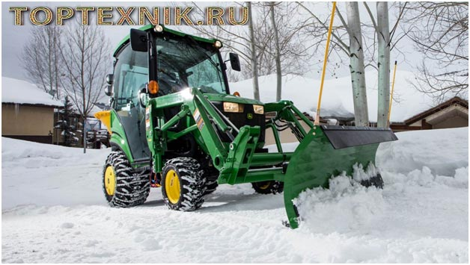
Они оснащаются компактными дизельными моторами Yanmar на 22.4-23.9 л.с., и могут быть дополнены ковшом, модулем газонокосилки и другим оборудованием по заказу.
Интересно: система AutoConnect позволяет присоединить некоторые типы оборудования, просто «наехав» на них и нажав специальный рычаг.
Есть и другие модели субкомпактных тракторов. Семейство 2:
- 2025R;
- 2032R;
- 2038R.
Это более мощные машины с моторами на 24.2-36.7 л.с.
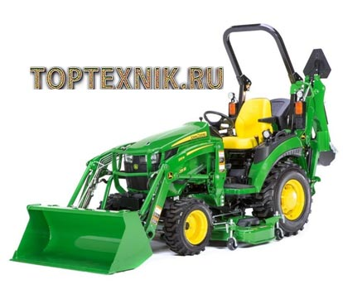
Серия 3 заканчивает линейку мини тракторов Джон Дир. В нее входят:
- 4044M;
- 4052M;
- 4066M;
- 4044R;
- 4052R;
- 4066R.
В этой линейке присутствуют машины мощностью от 43 до 66 л.с. Последние две цифры индекса номера модели указывают на номинальное число лошадиных сил.
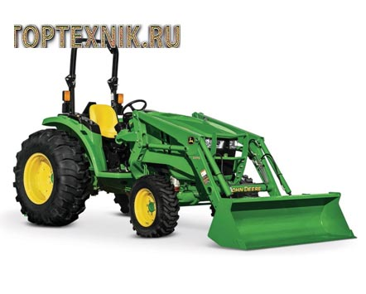
Эти трактора также комплектуются ковшом или иным оборудованием по заказу пользователя. Кабина может быть как закрытого типа, так и открытой.

Серия 5
Это более мощные аппараты с моторами PowerTech на 50-125 л.с. Серия разделяется на 5E, 5M, 5R.
«Трактор Джон» 5E (50-100 л.с.):
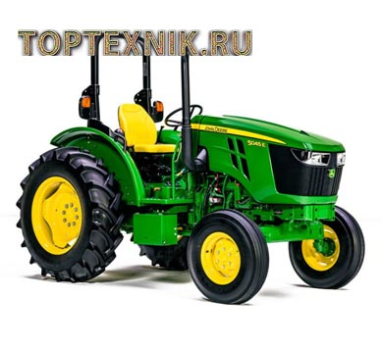
- 5045E;
- 5065E;
- 5075E;
- 5085E;
- 5090E;
- 5100E.
5M (75-115 л.с.):
- 5075M;
- 5085M;
- 5090M;
- 5100M;
- 5115M.
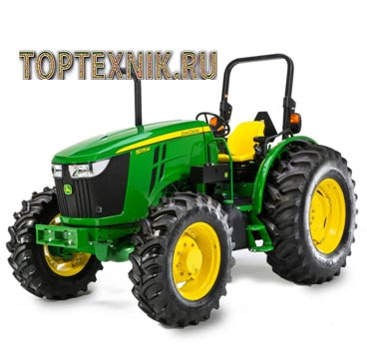
5R (90-125 л.с.):
- 5090R;
- 5100R;
- 5115R;
- 5125R.
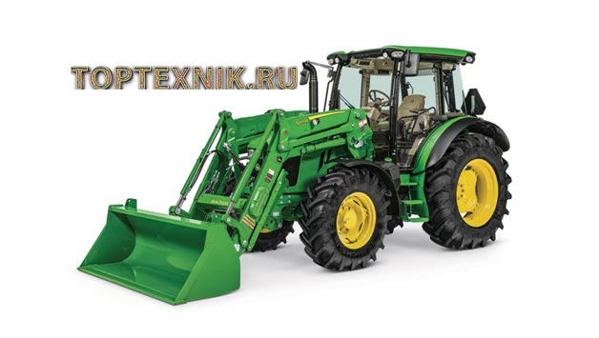
Эти трактора способны справиться с большинством задач, встающих перед хозяевами малых, средних домовладений и фермерских угодий.

Читайте также: Трактор Т-170 (гусеничный) - Технические характеристики

Трактора-газонокосилки
Продуктовая линейка тракторов Джон Дир предлагает два варианта сверхкомпактных агрегатов для ухода за газоном.
Серия 100 включает несколько машин:
- E100, 17.5 л.с.;
- E110, 19 л.с.;
- E130, 22 л.с.;
- E140, 22 л.с.;
- E180, 25 л.с.
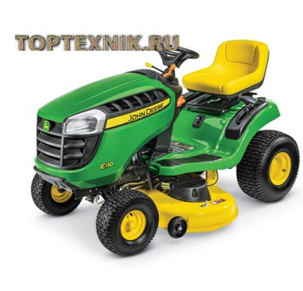
Эти трактора снабжены косилкой и позволяют быстро обработать даже большие газоны.
Более продвинутая модель X350R на 18.5 л.с. оснащена также контейнером для сбора травы:
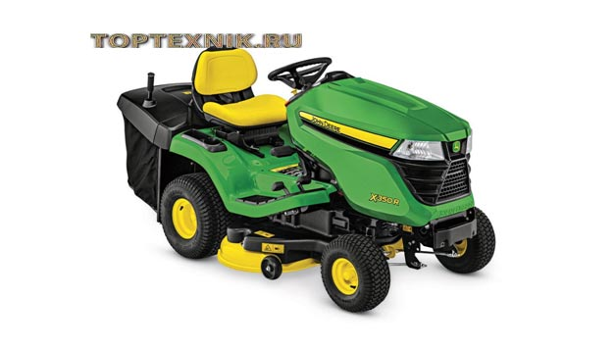

О компании John Deere
Джон Дир – крупный американский производитель и поставщик техники специального назначения. Компания имеет почти два века истории.
Разумеется, Джон Гир трактор создал не сразу (в исторических источниках иногда встречается написание фамилии «Гир»). Его фирма зародилась в 1837 году, когда кузнец из Иллинойса Джон Дир в ответ на жалобы фермеров об отсутствии хорошего плуга для тяжелой почвы прерий отковал свой собственный, отлично справившийся с задачей. Спустя год кузнец стал промышленником и начал свое производство. В 1842 году он сделал уже сотню плугов.
К 1948 г. Дир создал товарищество и перебрался в штат Миссисипи. Там его завод вскоре удвоил количество продукции. В 1876 фирма зарегистрировала собственный товарный знак.
С тех пор John Deere прошла длинный и непростой путь от локального производителя борон и плугов до крупного мирового разработчика и продавца спецтехники различного назначения.
Интересно: демонстрация Н. С. Хрущеву в ходе его визита в США работы трактора «Джон Дир» стала стимулом для разработки в СССР собственной машины К-700.

Преимущества и недостатки тракторов
Специалисты выделяют следующие плюсы техники John Deere:
- высокая мощность и производительность;
- надежность тракторов;
- современные технологии, хорошая техническая оснащенность машин;
- удобство работы на тракторах, комфорт салона.
Из недостатков отмечают высокую стоимость базовых комплектов и навесного оборудования, дорогие запчасти и сервис, малую ремонтопригодность в «домашних» условиях при поломке. Последнее обусловлено тем, что устройство трактора Джон Дир достаточно сложно и содержит много высокотехнологичных компонентов.

Примерные цены тракторов Джон Дир
Цены на «газонные» трактора 100-й серии начинаются от 1.600 USD. Стоимость X350 в каталоге компании обозначена в 3.199 USD.
Мини-трактора семейства 1 продаются по цене от 12 тыс. USD. Серия 2 стартует от 16 тыс. USD, серия 3 – от 17.300 USD, 4 – от 18 тыс, 5 – от 20 тыс. USD.
Стоимость техники старших семейств существенно выше. Так, машины серии 6 обойдутся в 40-50 тыс. USD, и более. Машины 8 серии стоят в пределах 150-300 тыс. USD в подержанном состоянии, стоимость новых еще больше. Новейшие образцы 9 серии обойдутся покупателю в 370-500 тыс. USD и более, если техника была в употреблении, стоимость новых – от 500-600 тыс. USD и выше.
Задание: Сделать конспект.

